Osnovna škola: Klinča Sela
Nastavni predmet: Katolički vjeronauk
Učitelj: Josip Kunac, prof.
Razredni odjel: 3.
Redni br. pripreme: 56.
Tema: V. LJUBIO NAS JE DO KRAJA
Podtema: 13. Slavlje svete mise
Odgojno-obrazovni ishodi učenja:
- Učenik prepoznaje i navodi primjere kako ljubav i zajedništvo čine čovjeka sretnim. (OŠ KV A.3.1.)
- Učenik predlaže načine kako može doprinijeti zajednicama kojima pripada. (OŠ KV A.3.1.)
- Učenik prepoznaje kojemu dijelu pripada pojedini biblijski tekst, Staromu ili Novomu zavjetu. (OŠ KV A.3.2.)
- Učenik navodi dijelove (mise) sakramenta euharistije te važnost euharistijskoga zajedništva i slavlja. (OŠ KV B.3.3.)

TIJEK NASTAVNOG SATA

UVODNI DIO
Oče naš…

ili:

Dragi Isuse, hvala Ti što nas okupljaš na svetoj misi. Pomozi nam da Te bolje upoznamo i radosno slavimo. Otvori naša srca za Tvoju riječ. Amen.

Pregled domaće zadaće:
Učenici daju vjeroučitelju na uvid domaću zadaću od prošlog susreta:
„Učenici će dovršiti rečenicu: „Bez nedjelje ne mogu…“ i objasniti.“

Motivacija:
Učenici motre fotografiju svečano namještenog stola:

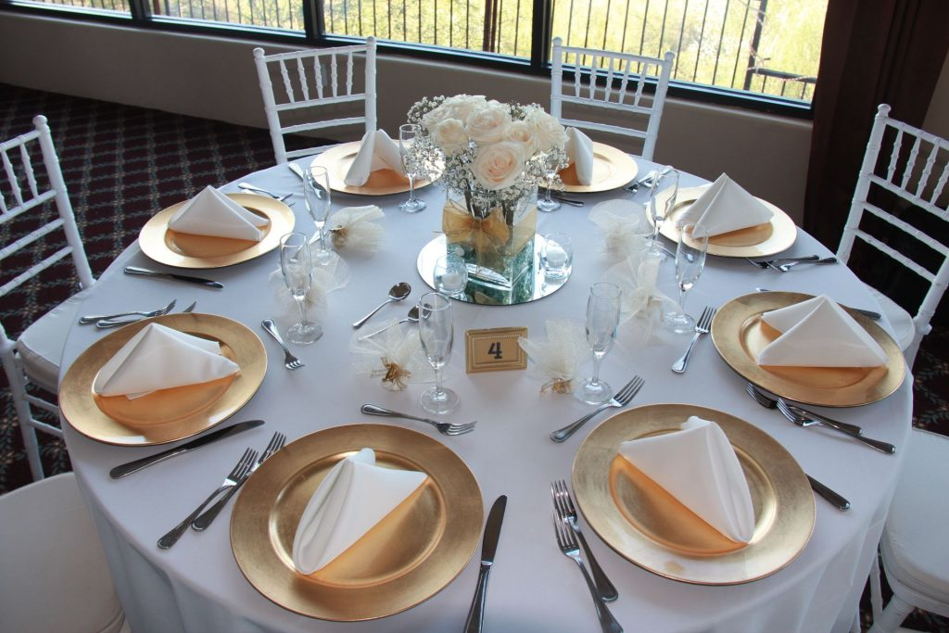

Razgovor:
- Što fotografija prikazuje?
- Jeste li ikada bili na svečanom ručku ili večeri?
- Tko vas je pozvao?
- Što se radi za tim stolom?
- Kako se osjećate kad ste s dragim ljudima?

Najava teme: Danas ćemo otkriti kako je sveta misa kao veliko zajedničko slavlje na koje nas Isus poziva k sebi i govori nam kroz svoju Riječ.

SREDIŠNJI DIO

Prijedlozi aktivnosti:

Aktivnost 1: „Obrada teksta“:
Učenici će pročitati tekst „Slavlje svete mise“ i tekstove iz okvira, udžbenik, str. 94.

Razgovor:
- Zašto se kršćani nedjeljom okupljaju na misi?
- Koje dijelove mise smo zapamtili iz teksta?

Ključne točke za razgovor:
- Svake nedjelje vjernici se okupljaju na svetoj misi – naša zajednička tradicija i vjernička obveza.
- Crkva je mjesto susreta Boga i čoveka – posebno, sveto mjesto.
- Na misi sudjelujemo kroz slušanje Riječi, molitvu, pjesmu i primanje kruha i vina (euharistiju).
- Misu prevodi svećenik, ali i mi smo aktivni sudionici.
- Sveta misa ima četiri glavna dijela. Danas učimo prva dva:
- Uvodni obredi:
Ulazna pjesma, Ljubljenje oltara, Pozdrav, Pokajnički čin, Gospodine smiluj se, Slava, Zborna molitva.
- Liturgija riječi:
Čitanja, Pripjevni psalam, Evanđelje, Propovijed, Ispovijest vjere, Molitva vjernika.

Što znači da nam Bog progovara u Riječi?

To znači da Bog govori našem srcu kroz Sveto pismo koje slušamo na misi kroz čitanja, psalam ili evanđelje, propovijed, molitvu vjernika.
Bog nam kroz svoju Riječ:
- pokazuje kako da živimo dobro
- daje snagu i utjehu
- potiče nas da budemo dobri i ljubimo druge
- uči nas što je ispravno
- daje nam mir
Kao što nas prijatelj može ohrabriti ili savjetovati, tako i Bog „govori“ kad slušamo čitanja na misi.
Njegova Riječ je živa – uvijek ima nešto važno reći baš meni, danas.

Aktivnost 2: „Video - zapis“:
a) Učenici će pogledati video - zapis „The Mass: I - Introductory Rites - Greeting“; 2:39; Izvor: Archdiocese of Brisbane; YouTube
Napomena: Dostupni su titlovi na hrvatskom jeziku. Uključiti ih!

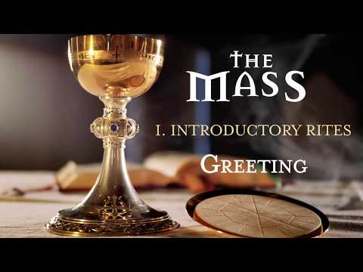

Razgovor:
- Što smo važno zapamtili?

b) Učenici će pogledati video - zapis „The Mass: IV - Liturgy of the Word - Readings“; 3:02; Izvor: Archdiocese of Brisbane; YouTube
Napomena: Dostupni su titlovi na hrvatskom jeziku. Uključiti ih!

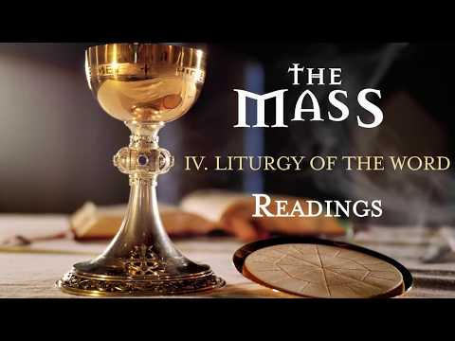

Razgovor:
- Što smo važno zapamtili?

Aktivnost 3: „Molitva na dlanu“: ----> BILJEŽNICA
Učenici će nacrtati obris svoje šake u bilježnicu. Na svaki prst napisat će jednu nakanu "Molitve vjernika" (za obitelj, za bolesne, za prijatelje, za mir, za školu).

Slavlje svete mise



Aktivnost 4: „Misa u pantomimi“:
Rad u paru. Učenici će glumiti jedan dio mise bez riječi, a ostali pogađaju.

Aktivnost 5: „Toranj zahvale“:
Učenici će nacrtati dva tornja. Jedan toranj će prikazivati dijelove „Uvodnog obreda“, a drugi dijelove „Liturgije riječi“.

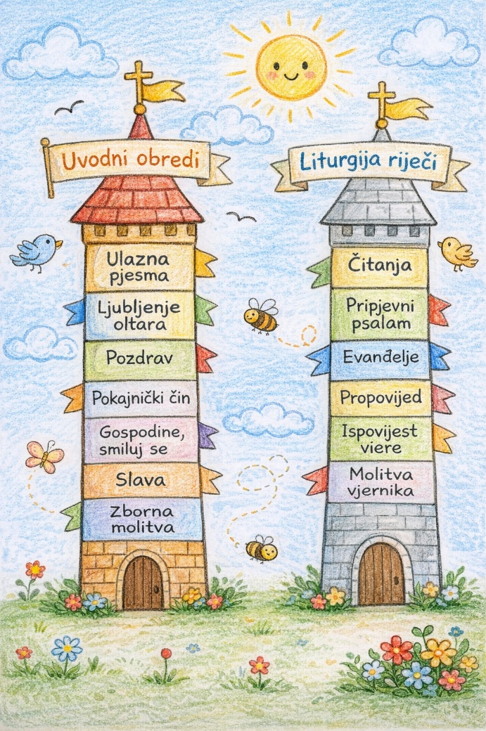

Aktivnost 6: „Ambon – mjesto čitanja Božje riječi“:
Učenici će nacrtati sebe za ambonom.

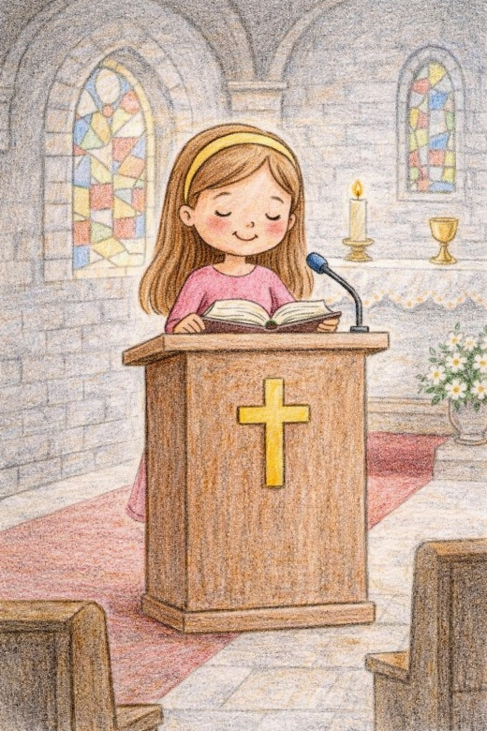

Aktivnost 7: „Slava u oblacima“:
Učenici će nacrtati oblak i na njemu napisati riječi „Slava Bogu na visini!“



Aktivnost 8: „Molitva vjernika – poštanski sandučić“:
Učenici će napisati jednu molitvu za druge (npr. za bolesne, za mir) i ubaciti je u „sandučić“ (kutiju) iz koje će vjeroučitelj/učenici kasnije pročitati molitve.

Aktivnost 9: „Misni selfie“:
Učenici će nacrtati sebe u crkvi i napisati ispod: „Ja sam dio slavlja svete mise jer…“ (dovrše rečenicu).

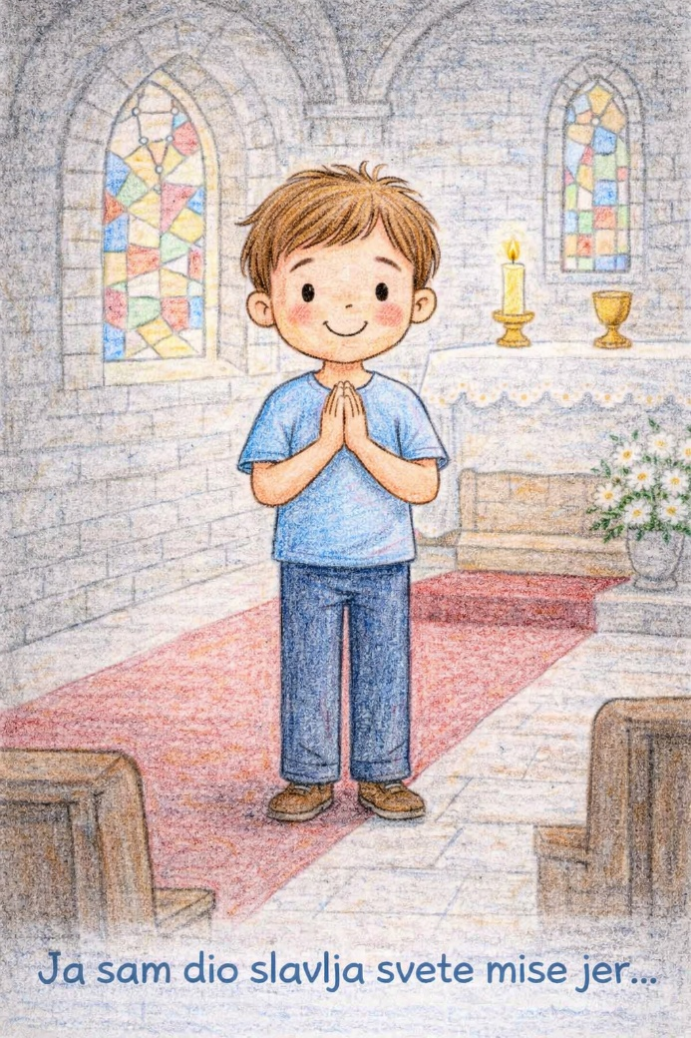

Aktivnost 10: „Geste vjernika“:
Vjeroučitelj će pokazivati, a učenici ponavljati i imenovati geste koje radimo na misi (znak križa, udaranje u prsa, klečanje, klanjanje, sjedenje, stajanje). Učenici će objasniti zašto ih radimo.

Aktivnost 11: „Asocijacije“:
Rad u skupinama. Svaka skupina dobiva jedan pojam (npr. OLTAR, EVANĐELJE, PSALAM, ZAJEDNICA). Učenici će u kratkom vremenu napisati što više riječi koje im padnu na pamet uz taj pojam vezano za misu.

Aktivnost 12: „Imenujem i povezujem“:
Učenici će precrtati tablicu i ispravno prepisati dijelove mise u rubrikama UVODNI OBREDI i LITURGIJA RIJEČI.

UVODNI OBREDI | LITURGIJA RIJEČI
Evanđelje | Pozdrav
Slava | Čitanja
Propovijed | Ulazna pjesma
Pokajnički čin | Molitva vjernika
Pripjevni psalam | Zborna molitva
Ispovijest vjere | Ljubljenje oltara
Gospodine, smiluj se

Aktivnost 13: „Slova se miješaju“:
Vjeroučitelj na ploču ili papiriće ispisuje pomiješana slova dijelova mise. Učenici će odgonetnuti koja je to riječ i zapisati je u bilježnicu.
👉 (Rješenja: Ulazna pjesma, Ljubljenje oltara, Pozdrav, Pokajnički čin, Gospodine smiluj se, Slava, Zborna molitva, Čitanja, Pripjevni psalam, Evanđelje, Propovijed, Molitva vjernika)

- AZLUNA PJESMA → _________________
- UBENJLJELJ OLARTA → _______________
- ZRDPOAV → __________________
- JKIPANOČKI ČIN → _____________________
- OPSGODINE LUSMIJ ES → _______________
- ASLVA → __________________
- RZBONA LIMAVOT → __________________
- AČITNJA → __________________
- PRNPIJVEI PSLAMA → __________________
- ĐANEVJELJE → __________________
- OVPRIPOJED → __________________
- TOLMIVA RNVJEIKA → __________________

Aktivnost 14: „Tko sam ja?“:
Vjeroučitelj na leđa svakog učenika zalijepi kartu s jednim pojmom (npr. Evanđelje, Slava, Propovijed, Svećenik…). Učenici će hodati po razredu i postavljati pitanjima na koja se odgovara samo s „da" ili „ne" kako bi otkrili koji pojam nose na leđima.

Aktivnost 15: „Glas Riječi“:
Učenici će čitati kratke rečenice iz Biblije, a razred prepoznaje radi li se o čitanju, psalmu ili evanđelju.
👉 Rješenja: a) čitanje; b) psalam; c) evanđelje; d) psalam; e) čitanje; f) evanđelje; g) psalam; h) čitanje; i) psalam; j) evanđelje; k) čitanje; l) psalam

- „U početku stvori Bog nebo i zemlju.“ → _____
- „Gospodin je pastir moj: ni u čem ja ne oskudijevam.“ → __________
- „U ono vrijeme: reče Isus svojim učenicima…“ → ________
- „Blago čovjeku koji ne slijedi savjeta opakih.“ → ________
- „Reče Bog: Neka bude svjetlost! I bi svjetlost.“ → ________
- „Isus uđe u grad i mnoštvo ga radosno dočeka.“ → ______
- „Kličite Gospodinu, sva zemljo!“ → __________
- „Braćo! Ljubav Božja razlivena je u srcima našim.“ → _____
- „Zapjevajte Gospodinu pjesmu novu!“ → __________
- „Isus reče: Ja sam put, istina i život.“ → __________
- „Mojsije progovori narodu: Slušaj, Izraele!“ → __________
- „Gospodin mi je svjetlost i spasenje.“ → __________

Aktivnost 16: „Uvodni obredi – što znače?“:
Rad u skupinama. Učenici će dobiti jedan dio uvodnih obreda i osmisliti kako ga jednostavno objasniti drugima.

Aktivnost 17: „Misni bookmarker“:
Učenici će izraditi kartonski označivač s kratkim mislima o misi.

Aktivnost 18: „Mali prepisivači Misala“:
Učenici će ukrasnim slovima (kaligrafijom) ispisati "Gospodin s vama!") koristeći flomastere i zlatne boje, oponašajući stare misale.

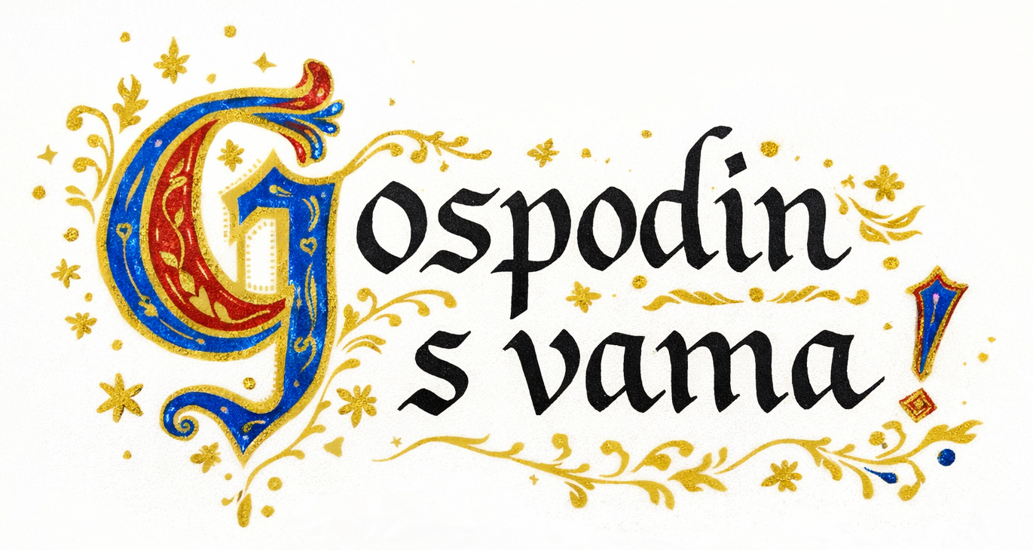

Aktivnost 19: „Lanac odjeka Riječi“:
Učenici će sjediti u krugu. Vjeroučitelj izgovori kratku rečenicu iz Evanđelja (npr. "Ljubite jedni druge"), a Učenici je prenose šaptom jedni drugima dok ne obiđe cijeli krug.

Aktivnost 20: „Dizajneri liturgijskog ruha“:
Učenici će na pripremljenom crtežu svećenika nacrtati i obojiti misno ruho (stolu i misnicu) bojom koja odgovara današnjoj temi (bijela ili crvena).

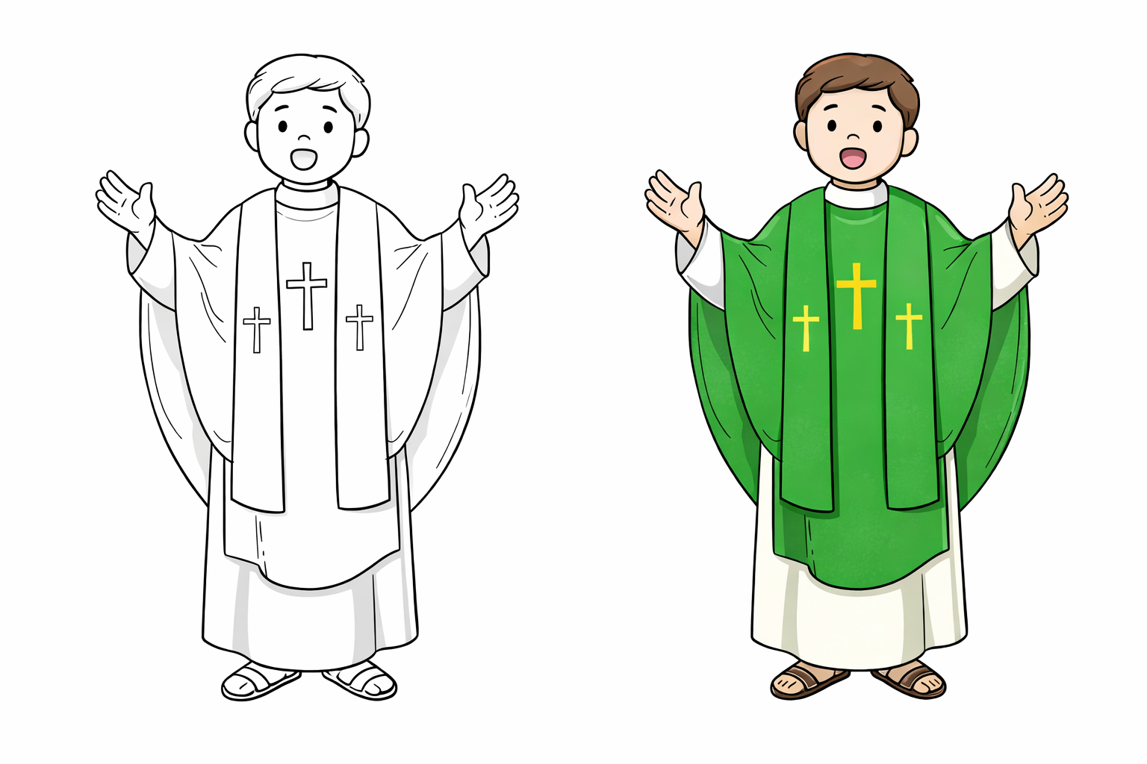

Aktivnost 21: „Intervju s ministrantom“:
Učenici će osmisliti tri pitanja koja bi postavili nekome tko poslužuje kod oltara o tome kako se osjeća dok je tako blizu Isusa.

Aktivnost 22: „Razglednica iz crkve“:
Učenici će zamisliti da pišu prijatelju koji nikada nije bio na misi i opisati mu u dvije rečenice što je to najljepše što se tamo događa.

Aktivnost 23: „Tko što radi?“:
Rad u paru. Učenici će povezivati uloge (svećenik, čitač, vjernici) s njihovim zadacima.

Aktivnost 24: „Pjesma radosti“:
Učenici će zajedno otpjevati omiljenu crkvenu pjesmu.

Aktivnost 25: „Poučna priča“:
Vjeroučitelj će pročitati poučnu priču.

Mali dar
Jedan dječak svaki je put na misu dolazio praznih ruku. Jednog dana upita majku: „Što ja mogu dati Isusu?“ Majka mu odgovori: „Donesi svoje srce.“
Na sljedećoj misi dječak je zatvorio oči i rekao: „Isuse, dajem Ti svoje srce.“ Osjetio je radost kakvu nikad prije nije. Shvatio je da misa nije samo gledanje, nego darivanje sebe.

Pouka: Na misi ne dajemo stvari, nego svoje srce.

Aktivnost 26: „Zapišimo!“: ----> BILJEŽNICA
Učenici će u bilježnicu prepisati sljedeće rečenice i dopuniti ih.
Naslov:

Slavlje svete mise

Sveta misa je susret ______ i čovjeka.
U ______ obredima započinjemo misu.
U ______ riječi slušamo Božju riječ.
Na misi smo jedna ______.

Aktivnost 27: „Radna bilježnica“:
Učenici će uz pomoć vjeroučitelja rješavati RB, str. 96. (mogu biti i odabrani zadatci po želji.)

Aktivnost 28: „Digitalni udžbenik“
Učenici će preko pametne ploče, ili tableta riješiti zadatke iz digitalnog udžbenika.

a) klikni ovdje - poveznica (umetanje riječi u rečenice)

Kod:



b) klikni ovdje - poveznica (kratki kviz)

Kod:



Predstavljanje rezultata.

Aktivnost 29: Mikropauza:
Vjeroučitelj je koristi po želji u bilo kojem trenutku sata kada opadne koncentracija učenika. To može biti bilo što: vic, zagonetka, pitalica, šetnja po razredu, pjesmica i sl. nevezano uz vjeronaučno gradivo. Pripaziti na pristojnost sadržaja! Ako vic sadrži neka imena učenika iz razreda npr. Ivica i Marica, promijeniti ih.

Aktivnost "Ogledalo":
Vjeroučitelj zamoli učenike da ustanu. On izvodi smiješne pokrete (češkanje po glavi, stajanje na jednoj nozi, mahanje ušima), a učenici ga moraju savršeno oponašati kao da su njegovo ogledalo. Nakon 30 sekundi, učenici se zamijene u paru pa jedan drugome budu ogledalo.

ZAVRŠNI DIO

Aktualizacija sa sintezom:
Razgovor:
- Što možemo učiniti da budemo pažljiviji na misi?

Zaključak:
- Vjeroučitelj drži improviziran „mikrofon" (npr. olovku). Učenici će, dok prime „mikrofon", dovršiti rečenicu: „Na svetoj misi ja…" – svaki učenik smisli svoju jedinstvenu rečenicu.

Domaća zadaća:
Učenici će riješiti, ili dovršiti rješavanje RB, str. 96.

Ili:

Učenici će popričati s roditeljima ili bakom/djedom o svetoj misi. Pitat će ih koji je njihov najdraži dio mise i zašto. Zapisat će njihov odgovor u 2–3 rečenice i donijeti na sljedeći sat.
(Primjer: „Tata kaže da mu je najdraži dio mise Evanđelje, jer…")

Samovrednovanje:
Učenici na kraju napisanog u bilježnici crtaju s obzirom na usvojenost/ razumijevanje gradiva:



Molitveni završetak:

Hvala Ti, Bože, za ovaj sat. Naučili smo kako Te slavimo na svetoj misi. Pomozi nam da sljedeće nedjelje idemo na misu s radošću i otvorenim srcem. I pomozi nam da uvijek budemo zajedno – s Tobom i jedni s drugima. Amen.

ili:

Anđele, čuvaru mili…

ili:

Učenici će poslušati pjesmu „Anđele, čuvaru mili…“; 3:36; Autor: Marinko Grubešić; Izvor: YouTube

